## **富荣权益：如何把握当下行情中景气赛道的投资机会？**

## **一、权益市场周度表现**

上周（2025年8月25日至2025年8月29日，下同）权益市场普遍上涨，深证成指、上证指数、创业板指分别报收12696.15点、3857.93点、2890.13点。各主要指数涨跌表现如下：创业板50（+9.27%）、创业板指（+7.74%）、科创50（+7.49%）、创成长（+6.45%）、深证成指（+4.36%）、中证500（+3.24%）、沪深300（+2.71%）、上证50（+1.63%）、中证1000（+1.03%）、上证指数（+0.84%）。

**图：主要股指周度/月度涨跌幅（单位：%）图表, 条形图

AI 生成的内容可能不正确。**数据来源：wind，富荣基金管理有限公司；周涨跌幅统计区间：20250825-20250829；月涨跌幅统计区间：20250801-20250829

各行业普遍上涨，少数行业补跌。申万一级行业指数中，通信（+12.38%）、有色金属（+7.16%）、电子（+6.28%）等行业上涨较为明显，银行（-2.13%）、煤炭（-2.76%）、纺织服饰（-2.87%）等行业补跌。

**图：申万一级行业周涨跌幅（单位：%）**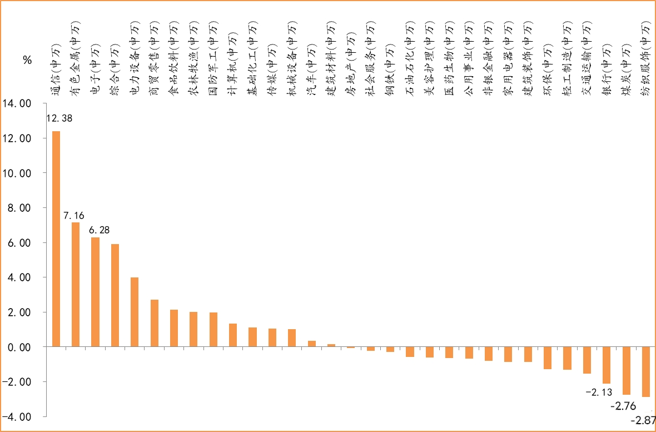

数据来源：wind，富荣基金管理有限公司；统计区间：20250825-20250829

## **二、通信行业行业点评与展望**

上周通信申万一级指数上涨12.38%，在所有行业中涨幅第一，同期沪深300上涨2.71%。通信行业涨幅较大，主要原因是海外人工智能（AI）芯片巨头财报超预期，带动产业链远期信心增强。

海外人工智能（AI）芯片巨头FY26Q2实现收入467.43亿美元，同比增长56%、环比增长6%；实现净利润264.22亿元，同比增长59%、环比增长41%；预计FY26Q3收入为540亿美元，同比增长54%、环比增长16%，均超过彭博一致预期。其中，数据中心网络二季度营收73亿美元，环比增长46%、同比增长98%，表明GB系列服务器进入大规模组网落地阶段。更超预期的是该公司首次给出AI基础设施可触达市场空间，预计2025年全球AI 资本开支6000亿美元，预计2030年达到3-4万亿美元，相当于5年5倍，年复合增速约40%+。这一强劲指引，让市场对AI板块业绩持续性的信心增强，推动板块上涨。

同时国内方面国务院印发《关于深入实施“人工智能+”行动的意见》，其核心可概括为：以应用为牵引，以融合为关键，以创新为驱动，旨在将人工智能培育成经济增长新引擎。这份《意见》是我国抢占全球人工智能竞争制高点的宣言书和路线图。它展现出国家推动AI发展的高度决心和系统思维，不仅关注技术本身，更关注其与经济社会深度融合带来的范式变革。其成功实施，有望使AI成为推动中国式现代化建设的强大引擎。

我们持续看好AI产业，AI相关的算力需求、应用创新、硬件载体均蕴含着可观投资机遇。在国家政策支持和产业技术进步的共同推动下，AI有望成为像水电一样的基础设施，渗透到经济社会的方方面面。

## **三、本周展望**

上周权益市场情绪依旧高涨，日成交额突破3万亿。板块内，以AI算力为代表的科技成长板块持续领涨，而红利以及微盘等板块表现较差。值得注意的是AI算力板块在过去2~3周内加速上涨，并开始出现“虹吸”市场流动性的迹象。

目前市场对AI算力板块的担心集中在交易拥挤度上，但板块基本面仍处于景气阶段，海内外的互联网大厂资本开支以及财报均验证了这一趋势。在目前的阶段，我们并不建议为了“高低切”而刻意切换。对于低位区间板块，应该首先关注其叙事逻辑与盈利预期是否出现变化；对于高位板块，则不主观预设股价高度。我们认为，目前行情的核心策略，应是在景气赛道中不断挖掘具备预期差、边际增量的优质标的，并顺势而为。

短期内，因国内算力龙头公司停牌或频繁发布澄清公告，相关板块波动率或将显著抬升。但就中期维度而言，我们仍然保持乐观。

风险提示：1、本材料中的信息均来源于我们认为可靠的已公开资料和合作客户的研究成果，但本公司及研究人员对这些信息的准确性和完整性不作任何保证，也不保证本材料所包含的信息或建议在本材料发出后不会发生任何变更，且本材料仅反映发布时的资料、观点和预测，可能在随后会作出调整。2、本材料中的资料、观点和预测等仅供参考，在任何时候均不构成对任何人的个人推荐。市场有风险，投资需谨慎。